Министерство науки и высшего образования Российской Федерации

Федеральное государственное бюджетное образовательное учреждение

высшего образования

«Новгородский государственный университет имени Ярослава Мудрого»

ИНСТИТУТ ЭЛЕКТРОННЫХ И ИНФОРМАЦИОННЫХ СИСТЕМ

**ПОЛИТЕХНИЧЕСКИЙ КОЛЛЕДЖ**

разработка ВЕБ-САЙТА ОНЛАЙН-КИНОТЕАТРА «КИНОМАНИЯ»

Курсовой проект по учебной дисциплине

«Разработка кода информационных систем»

|  |
| --- |
| Руководители  __________________ Ильин В.Р  (подпись)  «___» ______________ 2024 года |
| Студент группы 2993  ___________________ Рыжиков З.В  (подпись)  «___» ______________ 2024 года |

по специальности 09.02.07 Информационные системы и программирование

ПТК.КП 2993 16.000ПЗ

Великий Новгород

2024

Содержание

Аннотация 3

Введение 4

1. Общая(теоритическая) часть 5

1.1 Постановка задачи(ТЗ) 5

1.1.1 Характеристики бизнес-процессов 8

1.1.2 Технико-математическое описание задачи 9

1.1.3 Требования к программе 10

1.2 Обоснование проектных решений 10

1.2.1 Обоснование выборов языков программирования 10

1.2.2 Инструментальные средства 11

1.2.3 Обоснование выбора среды программирования 11

1.2.4 Информационное обеспечение 12

1.3 Обзор и анализ существующих программных систем 12

2. Практическая составляющая работы 15

2.1 Реализация 15

2.1.1 Обоснование и описание выбора состава технических и программных средств 17

2.1.2 Практическая реализация алгоритмов. 19

2.1.3 Реализация интерфейса 20

2.2 Тестирование 21

Заключение 25

Список литературы 26

Приложение А 27

Приложение Б 30

Приложение Д 32

# Аннотация

В данной курсовой работе представлена разработка веб-сайта онлайн-кинотеатра с использованием языков HTML, CSS и JavaScript. Веб-сайт обеспечивает удобный и интуитивно понятный интерфейс для просмотра фильмов и сериалов в режиме потоковой передачи, позволяет пользователю оформить подписку, благодаря которой ему будет доступен онлайн-плеер с более лучшим разрешением для просмотра. Технологии используемые в разработке: HTML для создания структуры веб-сайта; CSS для оформления внешнего вида, стилей и интерфейса; JavaScript для обеспечения интерактивности и функционала веб-сайта.

# Введение

Введение в пояснительную записку по проекту создания сайта онлайн-кинотеатра представляет собой описание ключевых аспектов проекта, его целей и значимости. Проект онлайн-кинотеатра направлен на создание удобной и доступной платформы для просмотра фильмов и сериалов в онлайн-режиме.

Целью проекта является обеспечение качественного и разнообразного контента для широкой аудитории любителей кино и сериалов.   
Создание онлайн-кинотеатра позволит привлечь внимание пользователей к удобству и преимуществам онлайн-просмотра, создавая при этом комфортную среду для доступа к разнообразному контенту. Ожидаемые результаты включают увеличение числа пользователей и привлечение новых аудиторий благодаря уникальным функциям сайта и качественному контенту. Этот проект также направлен на расширение аудитории и укрепление имиджа компании в мире онлайн-развлечений.

Цель работы - создание рабочего веб-сайта «КИНОМАНИЯ».

Задачи:

-обеспечение удобного и эффективного интерфейса пользователя, адаптированного под потребности и интересы различных категорий зрителей;

-разработка дизайна, делающего нахождение пользователя на сайте максимально комфортным;

-обеспечение удобного просмотра каталога кинематографии;

-обеспечении безопасности и удобства пользования сайтом;   
Объект: разработка веб-сайта онлайн кинотеатра «КИНОМАНИЯ».  
Предмет: веб-сайта онлайн кинотеатра «КИНОМАНИЯ» .

Курсовая работа состоит из введения, аннотации, двух глав, разбитых на параграфы, заключения, списка источников и литературы, а также приложения.

# 1. Общая (теоретическая) часть

# 1.1 Постановка задачи(ТЗ)

Данная курсовая работа направлена на создание функционального веб-сайта "КИНОМАНИЯ" с целью последующего использования в интернете.   
Основные характеристики требуемого веб-сайта включают следующее:

-Онлайн плеер для воспроизведения фильмов/сериалов (основная функция сайта, которая реализована с помощью языка программирования JavaScript);

-Возможность входа в аккаунт администратора для добавления и удаления плееров фильмов (Данная возможность является необходимой для веб-сайта в целом, ведь фильм как минимум может нарушать правила пользования (будет ошибкой самого проекта в целом), а как максимум может нарушать авторские права, из-за которых у проекта будут колоссальные проблемы);

-Возможность входа на сайт как гость, а также формы регистрации и входа (Возможность входа как гость будет также необходима пользователям, ведь весь бесплатный ресурс возможно просмотреть и без входа в аккаунт. Возможность входа в свой аккаунт (реализация формы регистрации) также необходима пользователям, ведь проект предрасположен продавать подписку, следовательно, пользователю необходимо осуществить вход в свой аккаунт на который будет начисляться подписка);

-Информационной страницы для пользователей, предоставляющей общую информацию (Разработка отдельной веб-страницы с информацией о проекте, добавление информации на некоторые веб-страницы. Все это должно помочь пользователю не только довериться проекту, но и понять основную суть веб-сайта в целом);

-Поиск и фильтрация контента (Является необходимым пунктом для реализации в дальнейшем. Пользователь должен иметь возможность фильтровать контент, выбирать контент, который будет ему по душе, а также возможность поиска контента является одним из основных алгоритмов проекта);

-Управление контентом (Отбирать контент, который был просмотрен пользователем; которому пользователь поставил высокую или низкую оценку (чтобы в дальнейшем предлагать пользователю больше или меньше подобного контента); который был начат и не просмотрен до конца; контент, который пользователь добавил во вкладку «Смотреть позже». Все выше описываемое также является одними из основных функций, которые планируется реализовать в будущем);

-Современный и привлекательный дизайн (Одни из главных задач – это заинтересовать взор пользователя, поэтому проектом было принято решение создать современный и привлекательный дизайн для каждой веб-страницы. Осуществление данного подпункта началось первым и длится по сей день);

-Удобная и интуитивно понятная навигация (Разработка удобной и интуитивно понятной навигации поможет пользователю не впадать в ступор и думать «Куда нажать, чтобы вернуться на главную», «Как вернуться обратно» и много подобных мыслей отталкивает пользователей от приобретения подписки и просмотра фильма или же сериала на веб-сайте проекта, что может негативно сказаться не только на доходах от приобретения подписок, но и на репутации проекта, что также является немаловажным аспектом для многих пользователей);

-Использование качественных изображений и видеоматериалов (Качественные изображения и видео материалы легли в основу разработки и вписались в сам проект еще со стадии разработки дизайна. Их использование должно сильно помочь привлечь внимание зрителя, заинтересовать его и остановить его выбор на сайте проекта);

-Адаптивный дизайн для корректного отображения на разных устройствах (Реализация адаптивного дизайна для корректного отображения на разных устройствах поможет пользователям смотреть контент не только на персональном компьютере с заданным разрешением монитора, но и на телефоне, планшете и т.д. Сам сайт должен подстраиваться под устройство пользователя, чтобы не было неприятных моментов с пользованием веб-сайта);

А также реализация функций просмотра каталога и оформления подписки с последующей обратной связью от сервера (отправка письма на указанную электронную почту или номер телефона клиента).   
Реализация проекта заключается в создании веб-сайта "КИНОМАНИЯ".

Получить готовый сайт на выходе, который будет интересовать множество пользователей, который будет давать возможность смотреть фильмы или сериалы без возможности платной подписки, в котором все будет находится в открытом пользовании, разработать приятный и современный дизайн, разработать интуитивно понятный интерфейс, оптимизировать веб-сайт – основная задач для реализации проекта.

При разработке проекта следует соблюдать основные законы. Такие как:

-Законы об авторском праве (Следует убедиться, что вы имеете право использовать весь контент, такой как видео, изображения и текст, размещенные на сайте. Стоит соблюдать лицензионные соглашения и отдавать должное создателям контента);

-Законы о товарных знаках (Не стоит использовать товарные знаки других компаний без их разрешения или же ведома. Стоит убедиться, что Ваши товарные знаки должным образом зарегистрированы и защищены);

-Законы о конфиденциальности (Стоит соблюдать законы о защите персональных данных, такие как GDPR (Общий регламент по защите данных) или CCPA (Закон Калифорнии о защите конфиденциальности потребителей. Получать явное согласие на сбор и обработку персональных данных. Также стоит предоставлять прозрачную информацию о том, как данные будут использоваться и защищаться);

-Законы о доступности (Разработать веб-сайт доступных для людей с ограниченными возможностями. Стоит соблюдать такие стандарты, как WCAG (Руководящие принципы по обеспечению доступности веб-контента);

-Законы об электронной коммерции (Если сайт продает товары или услуги – то стоит соблюдать законы об электронной коммерции. Стоит предоставлять четкую информацию о возвратах, гарантиях и условиях обслуживания);

-Другие применимые законы:

В зависимости от вашего местоположения и типа сайта могут применяться и другие законы, такие как:

• Законы о борьбе с мошенничеством

• Налоговые законы

• Законы о защите прав потребителей

• Законы о рекламе

# 1.1.1 Характеристики бизнес-процессов

Бизнес-процесс для разработки веб-сайта онлайн-кинотеатра представляет собой последовательность взаимосвязанных действий, которые необходимо выполнить для создания и поддержания функционирования веб-сайта. Он включает в себя все необходимые шаги, начиная от планирования и проектирования до разработки, тестирования, развертывания и обслуживания веб-сайта.

Основными бизнес-процессами для разработки веб-сайта ОНЛАЙН-КИНОТЕАТРА являются: приобретение контента (Переговоры с правообладателями и закупка лицензии на просмотр материала, загрузка и обработка файлов); управление контентом (добавление/ редактирование/ удаление видеоматериалов, информации о фильмах/ сериалах. Редактирование в полях: «каталог», «жанры», добавление информации о фильмах в блоки «Топ Рейтинга» и «Лучшее без подписки»), обработка платежей на подписку.

Четкое определение и документирование бизнес-процесса для разработки веб-сайта онлайн-кинотеатра позволяет обеспечить эффективное взаимодействие между всеми участниками проекта, избежать дублирования задач и повысить общую производительность.

# 1.1.2 Технико-математическое описание задачи

**Цель:** Разработать веб-сайт онлайн-кинотеатра, который будет обеспечивать пользователям возможность просмотра фильмов и сериалов в режиме потоковой передачи.

Для разметки на веб-сайте используется язык гипертекстовой разметки HTML (от англ. Hyper Text Markup Language). Основная цель HTML — структурировать и оформлять контент на сайте. Он создаёт иерархическую структуру веб-страницы, используя заголовки, абзацы, списки и таблицы. Такая структура помогает пользователю легче ориентироваться на сайте.

Для стилизации, описания и оформления внешнего вида веб страницы используется формальный язык CSS (от англ. Cascading Style Sheets). Основной целью разработки CSS является ограждение и отделение описания логической структуры веб-страницы от описания внешнего вида этой веб-страницы.

Для реализации функционала веб-сайта используется язык программирования JavaScript (аббр. JS) – мультипарадигменный язык программирования. Поддерживает объектно-ориентированный, императивный и функциональный стили. Является реализацией спецификации ECMAScript (стандарт ECMA-262). Обычно используется как встраиваемый язык для программного доступа к объектам приложений. Наиболее широкое применение находит в браузерах как язык сценариев для придания интерактивности веб-страницам.

Для получения различных ресурсов, например, как HTML-документы используется протокол HTTP. Протокол HTTP лежит в основе обмена данными в Интернете. HTTP является протоколом клиент-серверного взаимодействия, что означает инициирование запросов к серверу самим получателем, обычно веб-браузером (web-browser). HLS разбивает видеофайл на небольшие фрагменты, которые затем передаются пользователю в последовательности. Скорость передачи данных будет адаптироваться в зависимости от скорости интернет соединения пользователя.

## 1.1.3 Требования к программе

-Веб-сайт должен быть разработан с использованием современных веб-технологий, таких как: HTML5, CSS3, JavaScript.

-Веб-сайт должен иметь адаптивный, приятный глазу, дизайн для корректного отображения на различных устройствах, таких как: Смартфон, Планшет, Компьютер, Ноутбук.

-Страница веб-сайта должны загружаться быстро.

-Основными цветами являются – доминирующий черный (#33333) и второстепенный красный(#EB2E2E).

-Кроссбраузерная совместимость.

-Размер шрифта не должен превышать значения в 48px.

-Корректное отображение и работа онлайн плеера.

-Веб-сайт должен иметь удобную, простую и интуитивно понятную навигацию.

-Веб-сайт должен быть рассчитан на обработку большого количества просмотров и подписок.

-Веб-сайт должен использовать надежный платежный шлюз для безопасной обработки данных о платежах.

-Веб-сайт должен защищать данные пользователей (Имена, Логины, Пароли, Подписки, Электронную почту) от нежелательного доступа.

# 1.2 Обоснование проектных решений

# 1.2.1 Обоснование выборов языков программирования

Как основа не только для веб-сайта, но и для многих популярных проектов выбирают язык HTML (HyperText Markup Language), ведь он обладает рядом преимуществ. Таких как: меньший вес; экономичный расход ресурсов сервера; не требует обновления движка или отдельных модулей; практически неуязвим ко взлому; упрощенная система создания бэкапа; высокий уровень безопасности данных; высокая стабильность. В свою очередь, язык HTML отвечает только за расположение на веб-странице текстов, картинок, таблиц.

Как язык стилей, для основного, используется язык CSS (Cascading Style Sheets), обладая рядом преимуществ, таких как: централизованное управление отображением множества документов при помощи одной таблицы стилей; упрощенный контроль внешнего вида веб-страниц; наличие разработанных дизайнерских техник; возможность использования различных стилей для одного документа, в зависимости от устройства, при помощи которого осуществляется доступ к веб-странице. Он смело выделяется на фоне своих конкурентов.

Как язык для создания функционала сайта, используется небезызвестный JavaScript. Рядом его превосходств являются: интерпритируемый код (код работает сразу же в браузере, не требуется каких-либо затрат для его компиляции); JavaScript – востребованный язык программирования (этот язык входит в топ-3 языков программирования в мире); простота и рациональность применения. Несложные задачи можно решать быстро; легкость в освоении.

# 1.2.2 Инструментальные средства

Для разработки веб-сайта используются следующие инструменты:

Visual Studio Code – один из распространенных текстовых редакторов, используемый для web-разработки.

Figma – онлайн-редактор, в котором удобно проектировать интерфейсы, создавать макеты веб-страниц, мобильных приложений, презентаций, иллюстраций, логотипов и анимаций.

# 1.2.3 Обоснование выбора среды программирования

Для разработки веб-сайта была выбрана среда разработки Visual Studio Code.

Среда Visual Studio Code позиционируется как «легкий» редактор кода для кроссплатформенной разработки веб и облачных приложений. Главное преимущество данной среды в том, что она не привязана к определенному языку программирования, благодаря чему с его помощью можно создавать сайты, мобильные приложения, работать с базами данных и тестировать сервисы.

# 1.2.4 Информационное обеспечение

Информационное обеспечение представляет собой совокупность единой системы классификации и кодирования информации, унифицированных систем документации, схем информационных потоков, циркулирующих в организации, а также методология построения баз данных

Информационное обеспечение веб-сайта онлайн-кинотеатра «КИНОМАНИЯ» включает в себя следующее: контент (каталог фильмов и сериалов с подробным описанием. Информацию о режиссерах, актерах, жанрах и датах выхода); информационные страницы (о нас, условия пользования, политика конфиденциальности, часто задаваемые вопросы FAQ, контактная информация); пользовательский контент (оценки и отзывы фильмов и сериалов).

Информационное обеспечение должно быть организовано таким образом, чтобы пользователи могли легко находить нужную информацию и иметь приятный опыт взаимодействия с веб-сайтом. Регулярное обновление и обогащение контента имеет важное значение для поддержания интереса пользователей и повышения авторитета веб-сайта.

# 1.3 Обзор и анализ существующих программных систем

На данный момент в глобальной сети и нашей повседневной жизни Онлайн-кинотеатры уже въелись в наши сердца. Людям нравится возможность посмотреть долгожданную новинку или же просмотреть любимый сериал в любой момент своего дня, для этого достаточно всего лишь иметь телефон. Многие сайты и приложения, такие как KINOPOISK, OKKO востребованы между любителями кинематографа России, но на них не всегда есть возможность пересмотреть любимый фильм (особенно если этот фильм происхождением не из России).

В свою очередь функционал сайтов делится на несколько типов:

-Бесплатные (с рекламой).

-Бесплатные (без рекламы).

-Просмотр только по платной подписке.

-Порталы.

Данный же проект основывается на том, чтобы пользователь мог смотреть интересующий его фильм или сериал из каталога:

1. Без подписки, но с рекламой и максимальным разрешением в 1080 * 720p.
2. С подпиской, без рекламы и без ограничений в разрешении, если сам плеер не выставляет ограничения (при просмотре страницы фильма/сериала без подписки, будет видно в каком максимальном разрешении можно посмотреть).

Поэтому для полного понимания необходимо сравнить проекты/веб-сайты с похожей тематикой и функционалом.

“KINOPOISK” – веб-сайт для онлайн просмотра фильмов, либо же сериалов. На главной странице нас встречает встроенный баннер с фильмами/сериалами, которые могут быть интересны публике (бросается в глаза первым кадром), дальше на взор публике попадает Заголовок с акцией, из чего следует вывод, что главная веб-страница сайта изначально продает, потом уже позиционирует себя как онлайн-кинотеатр. В свою очередь удобно реализован баннер, который вероятнее всего заинтересует целевую аудиторию. Приятная цена в 1 рубль за место 897 рублей тоже радует глаз. На веб-сайте/ в приложении встречается малое количество рекламы, либо же вообще не встречается

«OKKO» - веб-сайт/приложение для онлайн-просмотра фильмов, либо

же сериалов. На главной странице публику встречает баннер-слайдер с фильмами, которые могут заинтересовать взгляд зрителей (безусловно первым, что бросится в глаз клиента будет баннер-слайдер). Заголовок с предложением оформления подписки находится ниже блока с баннером-слайдером и является второстепенным, из-за чего большее количество публики может сделать вывод, что у веб-сайта изначально в планах показать фильм-сериал, а потом уже продать. Приятная цена в 1 рубль за первый месяц не может не радовать глаз. На веб-сайте/ в приложении встречается малое количество рекламы, либо же вообще не встречается

«IVI» - веб-сайт/приложение для онлайн просмотра фильмов, либо же сериалов. На главной странице взор зрителя встречает первый блок веб-сайта с каруселью фильмов, потом уже в глаз бросается предложение оформить подписку. Второстепенным является блок с кнопками «30 дней ИЗИ ИВИ бесплатно» и «Активировать сертификат». Приятный глазу дизайн и приятное предложение на подписку в виде «Смотреть 30 дней бесплатно» радует пользователя, как бы намекая на его последующее возвращение. На веб-сайте/ в приложении встречается малое количество рекламы, либо же вообще не встречается.

«Lordfilm» - веб-сайт для онлайн-просмотра фильмов, либо же сериалов. На главной странице пользователя встречает первый блок, в котором расположен баннер-слайдер «Новинки кино». Вторым блоком является каталог с выбором жанра кино. Сам веб-сайт сделан комфортным для глаза, но с не совсем современным дизайном по нынешним меркам. Нет намеков на платную подписку, намеков, чтобы клиент думал «хватит ли мне денег?» или «надо ли оно мне?». Но в свою очередь на сайте встречается обильное количество рекламы.

«Wink» - веб-сайт для онлайн просмотра фильмов, либо же сериалов. При заходе на главную страницу пользователя встречает первый блок, в котором располагается информация о подписке. Четко выраженный заголовок «Wink дарит 30 дней незабываемых приключений» может быть не сразу понятен потенциальному пользователю, но переведя взгляд на правую сторону своего экрана, клиент взирает громкоговорящий за себя заголовок «30 дней бесплатно». При подробном изучении первого блока, пользователю станет понятен замысел предложений ему. Вторым же блоком на веб-странице является карусель с фильмами, которая в свою очередь сделана не слишком удобным образом, ведь кнопки переключения между фильмами еле заметны глазу. Сам веб-сайт сделан комфортным для глаза, приятный, интуитивно понятный интерфейс и современный дизайн в совокупности оставляют приятное впечатление о веб-сайте в целом. На веб-сайте/ в приложении встречается малое количество рекламы, либо же вообще не встречается.

# 2. Практическая составляющая работы

# 2.1 Реализация

Реализация веб-сайта онлайн-кинотеатра «КИНОМАНИЯ» началась с разработки прототипа главной страницы. Главная страница - то, на что в первую очередь обращает внимание пользователь. Страница была разработана так, чтобы пользователь остался на самом веб-сайте, а при покидании веб-сайта/страницы у него осталось приятное впечатление и желание вернуться на веб-сайт/страницу в дальнейшем будущем.

После же разработки прототипа, последовала разработка самого дизайна. Основным цветом для главной страницы был выбран светло-черный (#33333), второстепенным был выбран красный (#Е2В2ЕВ).

На главной странице первым бросается в глаза блок с информацией о сериале «Снегопад», фоном для этого блока был взят отрывок из сериала.

Для разработки(верстки), как уже описывалось выше, был взят язык разметки HTML. Создание страницы index.html, добавление текста, нужной информации, кнопок, ссылок и т.д. Подключение к странице языка стилей style.css и подключение скрипта script.js.

Благодаря выполнению выше описанных пунктов, страница имеет вид, как и планировалось на стадии разработки дизайна. Страница содержит все основные функции, структурные элементы, благодаря которым осуществляется переход на другие страницы/ дополнительную информацию.

Выбор среды разработки пал на “Visual Studio Code”. Visual Studio Code включает в себя: отладчик; инструменты для работы с Git; подсветку синтаксиса; InteliSense (дописывает название функции при вводе начальных букв); средства для рефакторинга. Основными его плюсами является, что Visual Studio Code (VS Code) довольно таки легкий редактор кода, VS Code легко кастомизируется под каждого пользователя, в самом компиляторе есть возможность создания файлов/папок, что упрощает и так простую среду, доступность поддерживания ряда языков программирования (языки которые используются для разработки веб-сайта поддерживаются все), навигация по самому коду.

Страница состоит из определенных наборов элементов, которые помещаются в заранее прописанные контейнеры с заранее прописанными значениями, такими как: дисплей, расположение контейнера на веб-странице в браузере. От этого зависит не только количество хранимой информации, но и расположение всего контейнера на веб-странице в целом, чтобы пользователю было удобно и приятно пользоваться, на интуитивном уровне понимать, как навигироваться. Данным образом достигается структурированность всей страницы в целом, позволяющая удобно и с комфортом редактировать какой-либо элемент. Для удобства перехода на отдельные теги, им были присвоены имена, классы или айди-имена.

Блок навигации был реализован так, чтобы осуществлять удобные переходы на возможные веб-страницы, либо же блоки, которые в свою очередь могут быть интересны пользователю. Слева от ссылок находится надпись-название "КИНОМАНИЯ" всего проекта в целом, справа же находится ссылка на личный кабинет клиента, при нажатии на которую, пользователь может не только посмотреть текущий статус подписки, но и осуществлять выход с личного кабинета, отменять подписку и обратиться за помощью.

Далее был разработан блок с информацией о сериале "СНЕГОПАД", который может заинтересовать публику своей высокой оценкой, годом выпуска, жанрами и кнопкой "Смотреть трейлер" при наведении на которую, фон кнопки изменялся бы на вторичный красный. Как фоновая картинка, был выбран фрагмент из сериала.

Для корректной работы двух данных блоков, да и в целом всей веб-страница была необходимость в подключении файла с языком стилей style.css. Благодаря стилям, страница имеет вид, как и предполагалось изначально на прототипе, потом уже на самом дизайне.

Ниже расположен блок, в котором пользователь может видеть фильмы, которые вышли в течении двух месяцев и имеет название: "НОВИНКИ". Сам блок имеет несколько карточек фильмов, при наведении на которые высвечивается полная карточка с краткой информации о фильме, оценкой, жанром и страной производства. Для корректной работы стилей и функций, благодаря которым были реализованы карточки с фильмами, были подключены два файла: style.css и script.js, один из которых отвечает за стили на страницы, а другой, в свою очередь, отвечает за функционал.

Ниже был разработан блок "Лучший фильм без подписки", фоном для которого был выбран фрагмент из фильма "Зеленая книга". В самом блоке расположена информация о фильме. Для корректной стилей, также был подключен файл style.css

Ниже располагается блок, который имеет название "Топ рейтинга", в котором находятся фильмы завоевавшие сердца зрителей. Для корректной работы стилей, также был подключен файл style.css.

В самом низу был разработан подвал страницы, или так называемый "футер", в котором находятся заголовки с ссылками.

Разработка основной мысли веб-сайта, видео плеера в котором есть возможности поставить на паузу, выбора разрешения видео, перемотки и размера видео "На весь экран", началась с копирования блока навигации (шапка веб-сайта) и подвала веб-страницы (футера). Далее подключение скриптов и стилизация страницы

# 2.1.1 Обоснование и описание выбора состава технических и программных средств

Для разработки приложения использовались следующие технические и программные средства:

-Графический редактор Figma;

-IDE: Visual Studio Code;

- Язык веб-программирования JavaScript;

- Язык разметки HTML;

- Каскадные таблицы стилей CSS;

- Операционная система: Windows 10;

-Веб-браузер Microsoft EDGE

Обоснование для выбора каждого подпункта:

Для разработки макета, прототипа и дизайна веб-страниц был выбран графический редактор «Figma». Основными достоинствами данного редактора являются: Сотрудничество в режиме реального времени (Figma позволяет нескольким дизайнерам работать над одним и тем же проектом одновременно, что значительно повышает эффективность и ускоряет процесс проектирования); интуитивно-понятный интерфейс; обширная библиотека плагинов; Figma позволяет хранить все проекты в облаке, что обеспечивает быстрый доступ и совместное использование всеми членами команды.

Для разработки разметки, стилей и функционирования проекты была выбрана среда разработки «Visual studio code». Из ее преимуществ выделяются: Поддержка нужных языков программирования; Visual Studio Code предоставляет комплексный набор функций IDE, включая подсветку синтаксиса, автозаполнение кода и отладку.; Visual studio code доступен на Windows, macOS и Linux;

Для разработки функционала веб-страниц был взят язык программирования Javascript. Его главными плюсами являются: обработка на стороне клиента (выполняется в самом браузере); имеет обширную экосистему библиотек и фреймворков, которые расширяют его возможности.

Для разработки разметки страницы и информации внутри нее был взят язык HTML, в плюсы которого записаны следующие пункты: HTML является основой всех веб-страниц и поддерживается всеми современными браузерами; данный язык достаточно легок в обучении, что делает его доступным для начинающих разработчиков; является бесплатным и открытым стандартом, доступных для всех.

Для разработки стилей для разметки веб-страниц был использован язык CSS. Плюсами которого можно выделить, что CSS позволяет разработчикам контролировать внешний вид веб-страницы; язык может улучшить производительность веб-сайта, поскольку браузерам не нужно загружать и интерпретировать стили для каждого элемента HTML; отделяет контент веб-страницы от ее внешнего вида.

Для корректного отображения веб-сайта в целом был выбран браузер Microsoft EDGE. Плюсами которого являются: оптимизация для работы на устройствах с Windows, обеспечивая быстрое время загрузки, плавный просмотр и улучшенную отзывчивость; позволяет продлить время автономной работы, ограничивая ресурсы, потребляемые фоновыми вкладками и расширениями; поддерживает широкий спектр расширений, позволяя пользователям настраивать браузер и повышать функциональность.

За основу всего выше описанного была взята операционная система Windows 10, ведь она поддерживает все из предоставленного списка выше, является удобной и привычной для многих пользователей. Преимуществами Windows 10 для разработки сайтов являются: высокая совместимость (Windows 10 поддерживает широкий спектр инструментов и ПО для веб-разработки, включая современные веб-браузеры, редакторы кода, базы данных и серверные приложения); интеграция с Visual Studio Code (Visual Studio Code - мощная интегрированная среда разработки (IDE), которая тесно интегрирована с Windows 10, что обеспечивает бесшовный рабочий процесс для разработчиков); поддержка различных технологий (операционная система поддерживает большинство различных технологий веб-разработки). Выделив основные плюсы выбранной операционной системы, проект обосновал выбор именно Windows 10.

# 2.1.2 Практическая реализация алгоритмов.

Основным алгоритмом на веб-сайте является воспроизведение видео записей кинофильмов / сериалов. Этот процесс включает в себя следующие шаги:

1. При нажатии на кнопку "play" воспроизводится сама видео запись выбранного пользователем фильма, либо же серии сериала.

2. Разработка функций направленных на: воспроизведение, паузы видео-записи, перемотка записи вперед/назад на 10 секунд, если же видео-запись является частью сериала - то выпадающего списка с выбором сезона, серии и кнопок для быстрого переключения между сериями.

3. Формирование данных, которые должны воспроизводится на веб-странице.

4. Преобразование данных в формат, который будет восприниматься клиентом.

5. Отображение полученных данных из пункта подпункта третьего подпункта на самой веб-странице с видео плеером.

# 2.1.3 Реализация интерфейса

У главной веб-страницы в планах заинтересовать пользователя и донести до него информацию о фильме или сериале, который может завлечь внимание клиента.

Сверху всех страниц располагается панель навигации, которая состоит из:

1. Логотипа веб-сайта "КИНОМАНИЯ"

2. Самой навигации:

2.1. Главная (по нажатию осуществляется переход на главную веб-страницу веб-сайта)

2.2 Каталог (по нажатию осуществляется переход на блок, в котором находятся кнопки с выбором жанра)

2.3 Подписка (по нажатию осуществляется переход на отдельную веб-страницу, на которой находятся несколько заголовков, и кнопка "Оформить подписку")

2.4 Промокод (по нажатию открывается отдельное модальное (popup) окно, в котором находится заголовок и поле ввода промокода)

2.5 Телевидение (по нажатию открывается страница с выбором телеканала.

3. Ссылки "Аккаунт", при нажатии которой открывается отдельная веб-страница с данными о пользователе и его текущей подписке.

Снизу же располагается предложение клиенту, которое намерено заинтересовать его взгляд, и кнопка "Смотреть трейлер". Фоном данной секции является фрагмент, взятый из сериала "Снегопад"

В самом низу веб-страницы находится подвал (он же футер), в котором реализованы заголовки, ссылки (благодаря которым пользователь сможет узнать всю интересующую его информацию о самом проекте в целом) и три изображения, которые также являются ссылками на Telegram, Vk и Whatsup, при нажатии на которые пользователь может узнать о текущих проблемах, связанных с веб-сайтом, ходом разработки и обновлениях.

Модальное окно, открыв которое, на веб-странице "Подписка" открывается форма заказа, где в свою очередь клиент вносит данные необходимые для приобретения подписки. В самом модальном окне присутствует информация, почему пользователю стоит выбрать именно этот проект, почему пользователь стоит поддержать этот проект, почему пользователю может быть интересен вариант просмотра видео записей именно на данном проекте, пользователь узнает о плюсах подписки.

# 2.2 Тестирование

Тестирование веб-страницы - это процесс проверки ее правильности, функциональности и соответствия требованиям. Оно включает в себя различные типы тестов для обеспечения оптимального пользовательского опыта и производительности веб-сайта. Заключается в проверке ее правильности, функциональности и соответствия требованиям.

Регулярное и тщательное тестирование веб-страниц имеет важное значение для обеспечения их надежности, эффективности и общего качества. Это помогает выявить и устранить проблемы до того, как они повлияют на пользователей, гарантируя положительный и удовлетворительный пользовательский опыт.

Раннее начало тестирования позволяет выявить и устранить критические ошибки и проблемы, которые могут повлиять на пользовательский опыт и функциональность веб-сайта. Оно также помогает обеспечить соответствие веб-сайта требованиям и стандартам.

Тестирования веб-сайтов бывают различные друг от друга:

1. Функциональное тестирование:

• Проверка того, что все функции веб-страницы работают в соответствии с требованиями.

• Включает тестирование форм, кнопок, ссылок, меню и других интерактивных элементов.

• Обеспечивает правильность обработки ввода данных, навигации и других действий пользователя.

2. Тестирование производительности:

• Оценка скорости загрузки страницы, времени ответа сервера и других показателей производительности.

• Включает тестирование при различных условиях нагрузки и на разных устройствах.

• Гарантирует, что веб-страница загружается и работает быстро и эффективно.

3. Тестирование кроссбраузерной совместимости:

• Проверка того, что веб-страница корректно отображается и работает во всех основных браузерах (Chrome, Firefox, Safari, Edge и т. д.).

• Устраняет проблемы несовместимости, которые могут привести к неправильному отображению или поломке на разных платформах.

4. Тестирование юзабилити:

• Оценка удобства использования веб-страницы с точки зрения пользователя.

• Включает тестирование навигации, интуитивности интерфейса и общего удобства взаимодействия.

• Обеспечивает приятный и эффективный опыт для пользователей.

5. Тестирование доступности:

• Проверка того, что веб-страница доступна для пользователей с ограниченными возможностями, такими как нарушения зрения, слуха и двигательные нарушения.

• Включает тестирование на соответствие стандартам доступности, таким как WCAG.

• Гарантирует, что все пользователи могут получить доступ к контенту и функциям веб-страницы.

6. Тестирование безопастности:

• Оценка уязвимостей веб-страницы к кибератакам и другим угрозам безопасности.

• Включает тестирование на наличие вредоносных программ, уязвимостей внедрения и других проблем безопасности.

• Защищает веб-страницу и ее пользователей от несанкционированного доступа и атак.

Не существует методов тестирования сайтов, которые позволили бы со стопроцентной вероятностью выявить ошибки в работе программного обеспечения (продукта).

Тестирование веб-сайта начинается вместе с началом разработки продукта и продолжается во время разработки. Обычно начинается со следующих шагов:

1. Планирование – Определение целей и требований тестирования, а также составление плана тестирования.
2. Написание тестовых случаев – разработка конкретных тестовых случаев для каждого требования.
3. Создание тестовой среды – настройка тестовой среды, которая имитирует рабочую среду и позволяет проводить тестирования без влияния на реальный веб-сайт.

# Заключение

В данной курсовой работе был разработан веб-сайт онлайн-кинотеатра с использованием языков программирования HTML, CSS и JavaScript. Сайт был реализован с применением передовых технологий и принципов веб-разработки, что позволило обеспечить его функциональность, удобство использования и высокую отзывчивость на различных устройствах.

В ходе работы были изучены основные концепции и инструменты для создания веб-сайтов, включая HTML для создания структуры и содержимого, CSS для стилизации и JavaScript для обеспечения интерактивности. Была использована объектно-ориентированная парадигма программирования для организации кода и обеспечения его модульности и расширяемости.

Разработанный сайт предоставляет пользователям широкий набор функций, включая возможность поиска и просмотра фильмов и сериалов, создание персональных плейлистов, получение рекомендаций на основе истории просмотров и общение с другими пользователями. Внедрение пользовательских фильтров и механизма обратной связи позволило улучшить пользовательский опыт и сделать сайт более персонализированным.

Использование современных методов верстки (Flexbox и Grid) гарантировало адаптивность сайта к различным размерам экрана и разрешениям устройств. Реализация ленивой загрузки изображений оптимизировала загрузку страницы и улучшила время отклика.

В заключение, разработанный веб-сайт онлайн-кинотеатра является полноценным и функциональным приложением, которое соответствует всем поставленным требованиям и демонстрирует эффективность использования языков программирования HTML, CSS и JavaScript для создания современных и интерактивных веб-решений.

# Список литературы

1. LearnJAVASCRIPT - это интерактивный онлайн-курс по изучению языка программирования JavaScript. Онлайн-ресурс доступен по ссылке: https://learnjavascript.org/.
2. HTML and CSS: Design and Build Websites (10th Edition) – это книга по изучению таких языков, как: HTML, CSS. Автором книги является Jon Duckett.
3. CSS: The Definitive Guide (4th Edition) – это книга по изучению языка каскадных стилей CSS. Автором книги является Eric Meyer.
4. Mozilla Developer Network (MDN) – это интерактивный онлайн-курс по изучению таких языков, как HTML, CSS, JavaScript. Онлайн-ресурс доступен по ссылке: <https://developer.mozilla.org/>.
5. Building Web Applications with HTML, CSS, and JavaScript (5th Edition) - это книга, которая хорошо помогает в изучении таких языков, как HTML, CSS, JavaScript. Автором книги является Ethan Brown.
6. Codecademy – это интерактивный онлайн-курс по изучению множества языков программирования. Онлайн-ресурс доступен по ссылке: <https://www.codecademy.com/>.
7. Architecting Modern Web Applications with HTML5, CSS3, and JavaScript – это книга по изучению языков программирования, таких как HTML, CSS, JavaScript. Автором книги является Ethan Brown.

# Приложение А

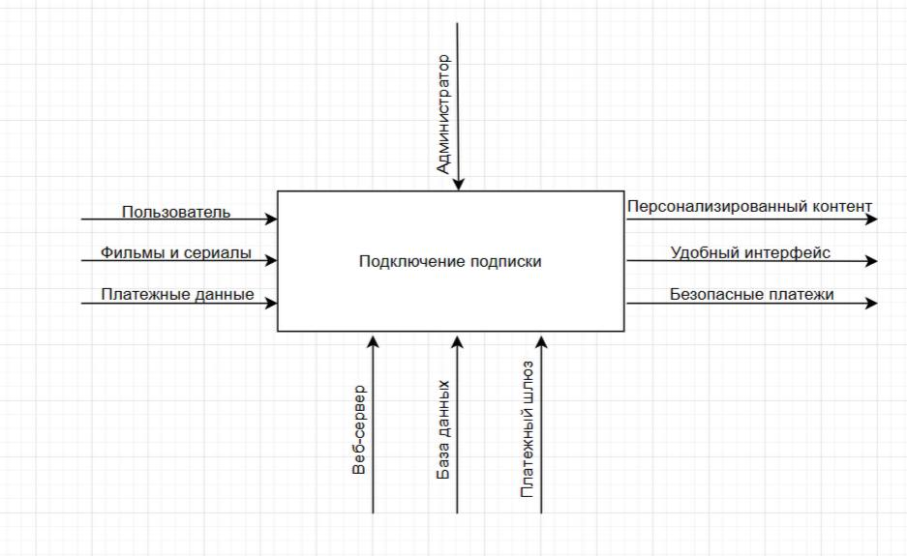

Рисунок А. 1 – IDEF0 модель бизнес-процесса.

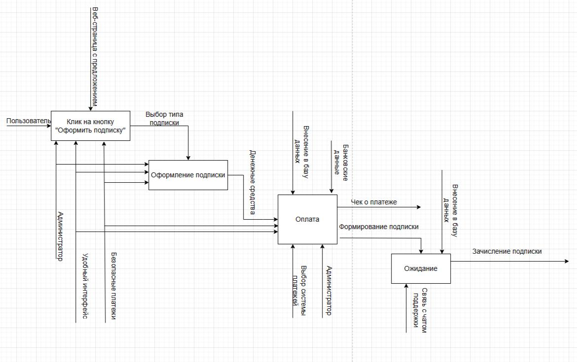

Рисунок А. 2 – Декомпозиция IDEF0 модели

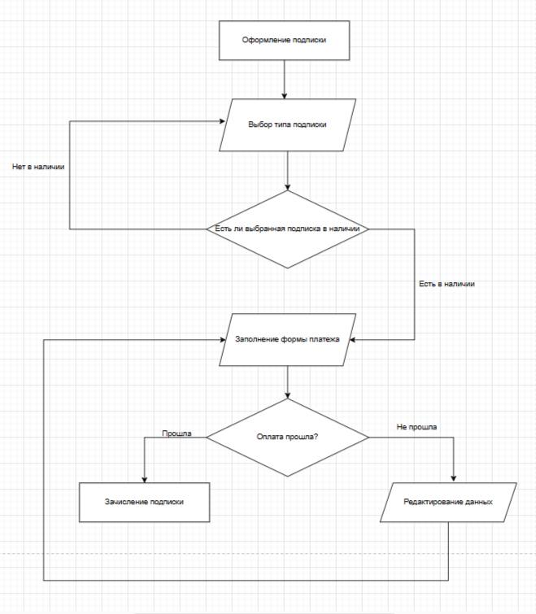

Рисунок А. 3 – Блок-схема алгоритма оформления подписки

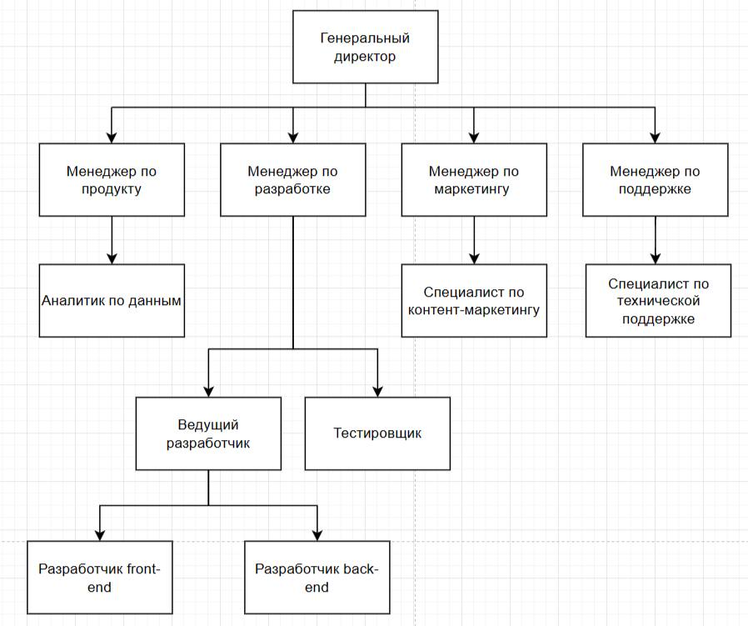

Рисунок А.4 – Организационная диаграмма.

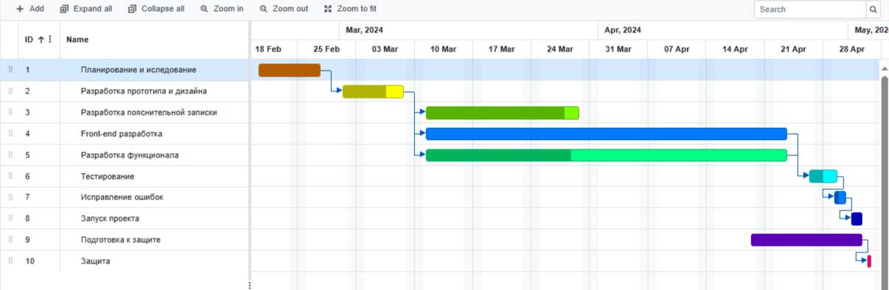

Рисунок А.5 – Диаграмма Ганта

# Приложение Б

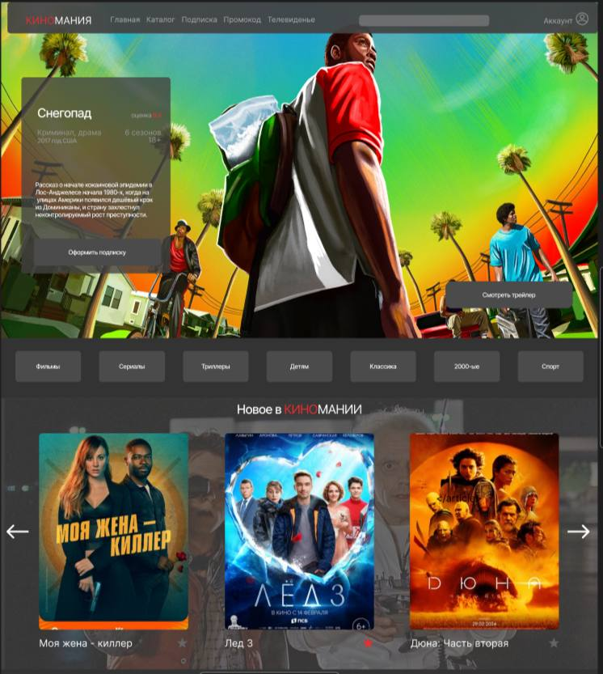

Рисунок Б. 1 – Первый и второй блоки главной веб-страницы.

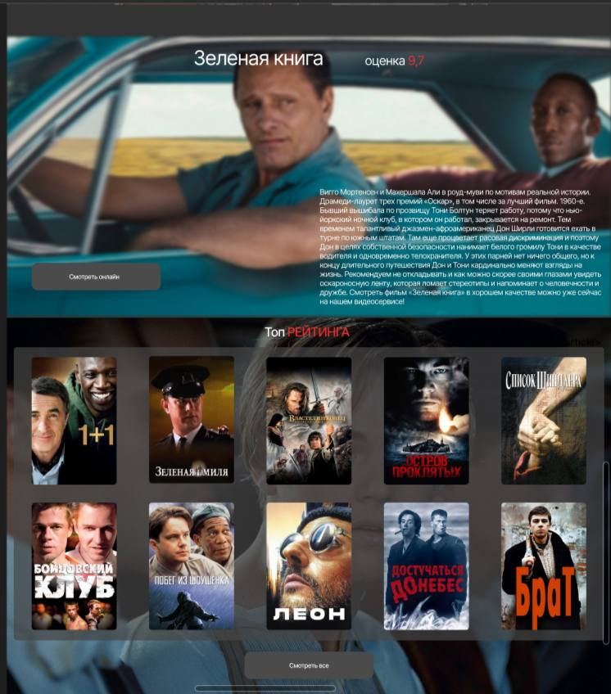

Рисунок Б. 2 – Третий и четвертый блоки главной веб-страницы.

# Приложение Д

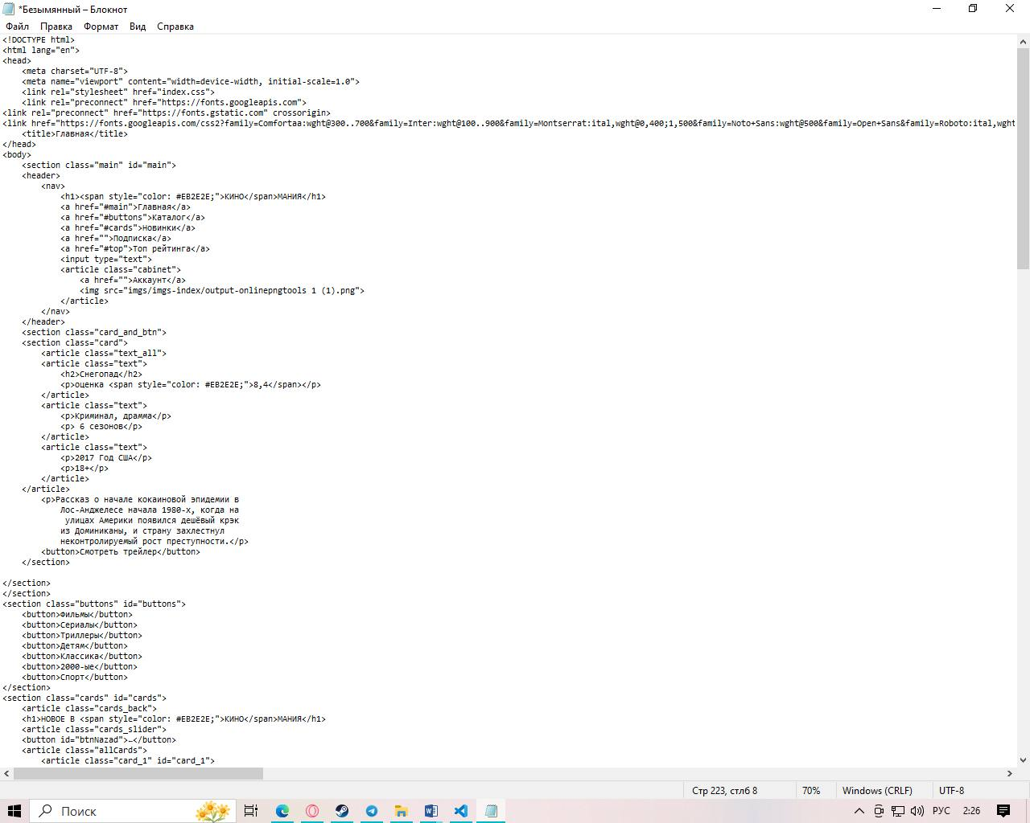

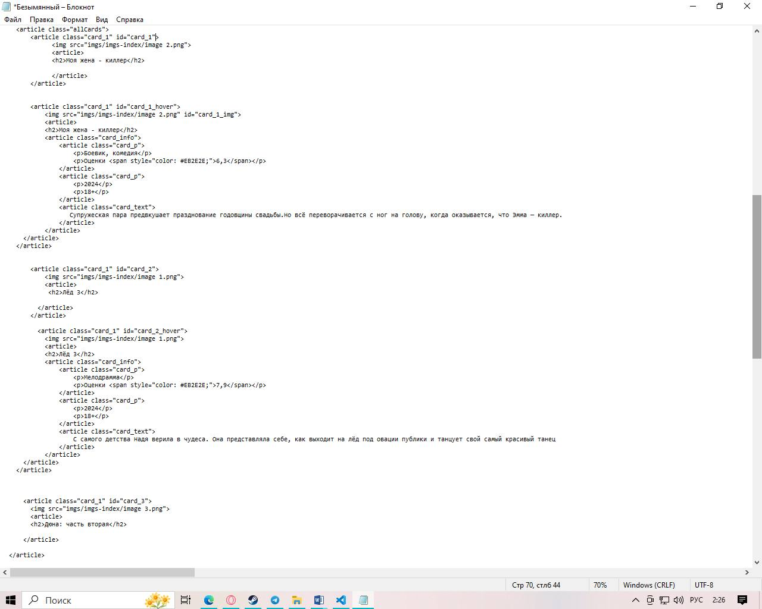

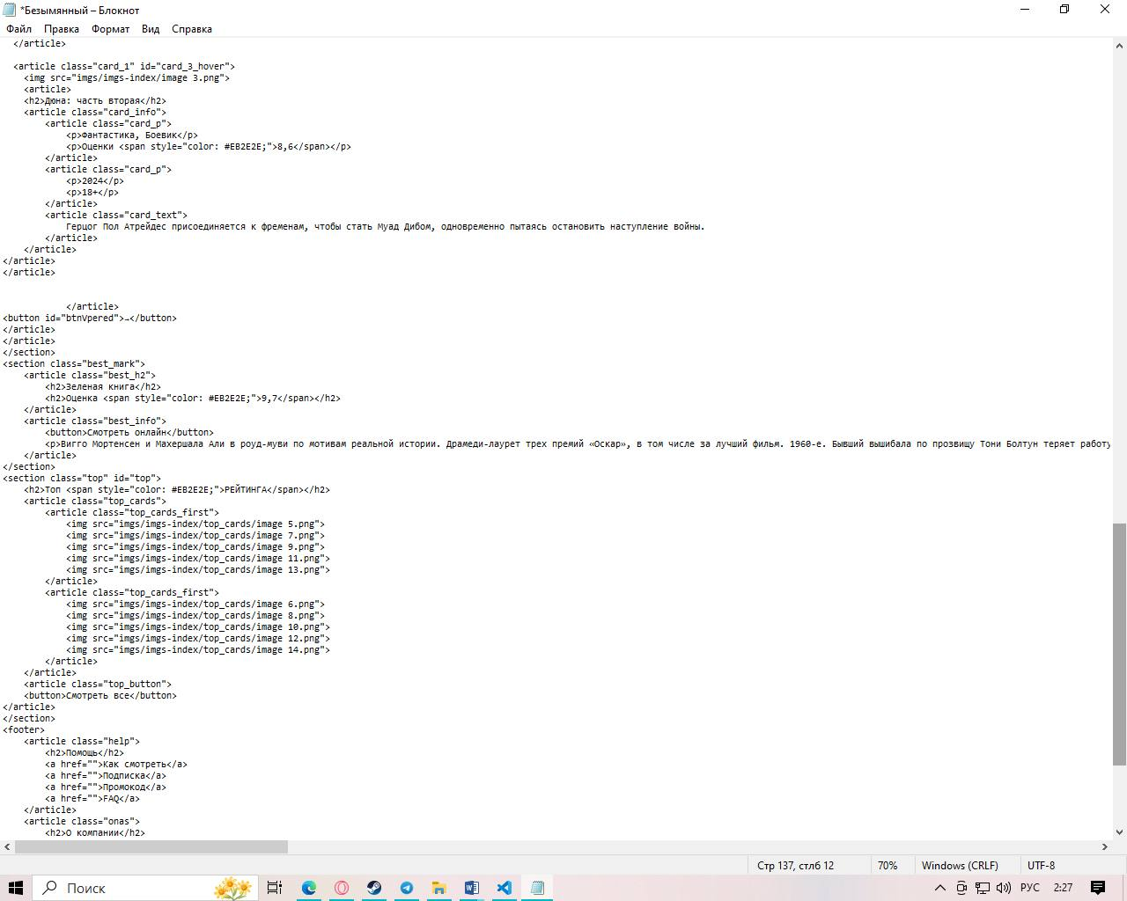

Рисунки Д. 1-3 отвечающее за главную страницу веб-сайта